Муниципальное бюджетное общеобразовательное учреждение
«Средняя общеобразовательная школа № 54 с углубленным изучением
отдельных предметов города Чебоксары»
(МБОУ «СОШ №54» г. Чебоксары)
__________________________________________________________________
П Р И К А З

01.03.2023 № ОУ- 52
Чебоксары

Об организации и проведении
Всероссийских проверочных работ
в МБОУ «СОШ №54» г. Чебоксары
в 2023 году

В соответствии со статьей 97 Федерального закона от 29.12.2012 № 273-ФЗ "Об образовании в Российской Федерации", Правилами осуществления мониторинга системы образования, утвержденными постановлением Правительства Российской Федерации от 05.08.2013 № 662, приказом Федеральной службы по надзору в сфере образования и науки, Министерства просвещения Российской Федерации и Министерства науки и высшего образования Российской Федерации от 18.12.2019 № 1684/694/1377 "Об осуществлении Федеральной службой по надзору в сфере образования и науки, Министерством просвещения Российской Федерации и Министерством науки и высшего образования Российской Федерации мониторинга системы образования в части результатов национальных и международных исследований качества образования и иных аналогичных оценочных мероприятий, а также результатов участия обучающихся в указанных исследованиях и мероприятиях" (зарегистрирован Минюстом России 26.12.2019, регистрационный № 56993), а также в целях реализации мероприятия "Обеспечены совершенствование и реализация процедур оценки степени и уровня освоения образовательных программ общего образования обучающимися общеобразовательных организаций, которые характеризуются применением и развитием технологий и методик работы с результатами мониторинга системы образования в части оценки качества общего образования всеми субъектами Российской Федерации" комплекса процессных мероприятий "Качество образования", утвержденного руководителем Федеральной службы по надзору в сфере образования и науки А.А. Музаевым 29.12.2021, приказа Федеральной службы по надзору в сфере образования и науки от 23.12.2022 № 1282 « О проведении Федеральной службой по надзору в сфере образования и науки мониторинга качества подготовки обучающихся общеобразовательных организаций в форме всероссийских проверочных работ в 2023 году» приказываю:

1.Утвердить график проведения мониторинга качества подготовки обучающихся в форме всероссийских проверочных работ в 2023 году в МБОУ «СОШ №54» г. Чебоксары согласно приложению №1 к настоящему приказу.
2.1 Назначить школьными координаторами проведения ВПР по образовательной организации по учебным предметам социально-гуманитарного цикла заместителя директора Пахомову С.Г., по учебным предметам естественно технического цикла заместителя директора Дмитриеву Г.К.
2.2 Школьным координаторам проведения мониторинга качества подготовки обучающихся 5-8 классов в форме всероссийских проверочных работ в 2023 году Дмитриевой Г.К., Пахомовой С.Г.
- обеспечить проведение подготовительных мероприятий для включения образовательной организации в списки участников ВПР, в том числе, авторизацию в ФИС ОКО (https://lk-fisoko.obrnadzor.gov.ru/ раздел «Обмен данными»), получение логина и пароля доступа в личный кабинет образовательной организации, заполнение опросного листа ОО - участника ВПР, получение инструктивных материалов,
- провести мониторинг качества подготовки обучающихся 5-8 классов в форме всероссийских проверочных работ в 2023 году в соответствии с утвержденным графиком, указанным в пункте 1 настоящего приказа,
- организовать проведение, проверку работ, составление отчета и своевременную отправку документов в систему ФИС ОКО,
- составить аналитическую справку по итогам проверочных работ на основе данных ФИС ОКО,
- обеспечить хранение работ участников до 01.11.2023.
3. Определить для проведения мониторинга качества подготовки обучающихся в форме ВПР кабинеты согласно расписанию, для 7-х классов по иностранному языку(английскому) 205 каб. информатики.
4.1 Утвердить список председателей и членов экспертной комиссии по проверке ВПР согласно приложению №2 к настоящему приказу.
4.2 Председателям и членам экспертной комиссии согласно утвержденного списка в пункте 4 провести проверку работ в установленные сроки, заполнить формы отчета и сдать школьным координаторам.
5.1 Назначить организаторами в аудиториях педагогов согласно утвержденного расписания занятий согласно приложению №3.
5.2 Организаторам в аудиториях
– проверить готовность аудитории перед проведением проверочной работы;
– получить от школьного координатора проведения ВПР материалы для проведения проверочной работы;
– выдать комплекты проверочных работ, код участникам;
– обеспечить порядок в кабинете во время проведения проверочной работы;
– заполнить бумажный протокол во время проведения проверочной работы;
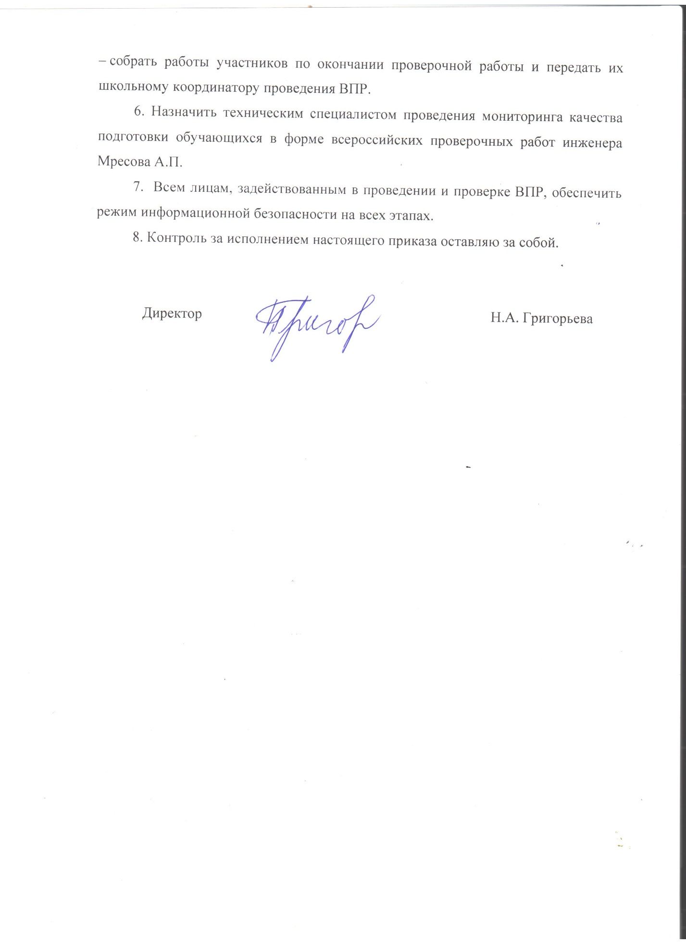

Приложение 1 к приказу
от 01.03.2023 № ОУ-____
«Об организации и проведении
мониторинга качества подготовки
обучающихся 5-8 классов в форме всероссийских
проверочных работ в 2022-2023 учебном году»
График проведения
мониторинга качества подготовки обучающихся МБОУ «СОШ № 54» г. Чебоксары в форме всероссийских проверочных работ в 2022-2023 учебном году
Период проведения | № урока | Класс | Учебный предмет
07.04.2022 (пятница) | 2 | 5 | Биология (45 мин.)
 | 2 | 6 | География (45 мин.), Биология (45 мин.),  (один предмет на основе случайного выбора организаторов ВПР)
 | 2 | 7 | География (45 мин.), Биология (45 мин.),  Физика (45 мин.) (один предмет на основе случайного выбора организаторов ВПР)
 | 2,3 | 8 | Физика (45 мин.), Химия (90 мин.),  География (45 мин.), Биология (45 мин.)  (один предмет на основе случайного выбора организаторов ВПР)
13.04.2023 (четверг) | 2,3 | 5 | Русский язык (60 мин.)
 | 2,3 | 6 | Русский язык (90 мин.)
 | 2,3 | 7 | Русский язык (90 мин.)
 | 2,3 | 8 | Русский язык (90 мин.)
18.04.2023 (вторник) | 2 | 5 | История (45 мин.)
 | 2 | 6 | География (45 мин.), История (45 мин.), Обществознание (45 мин.)  (один предмет на основе случайного выбора организаторов ВПР)
 | 2 | 7 | География (45 мин.), История (45 мин.), Обществознание (45 мин.), (один предмет на основе случайного выбора организаторов ВПР)
 | 2,3 | 8 | История (45 мин.), Обществознание (45 мин.), География (45 мин.) (один предмет на основе случайного выбора организаторов ВПР)
21.04.2023(пятница) | 2,3 | 5 | Математика (60 мин.)
 | 2,3 | 6 | Математика (60 мин.)
 | 2,3 | 7 | Математика (90 мин.)
 | 2,3 | 8 | Математика (90 мин.)
26-28.04.2023, 02,03.05.2023  (среда-пятница, вторник, среда) | 2-4 | 7 | Иностранный язык (английский язык) (45 мин.)

Приложение 2
приказу от 01.03.2023 ОУ-_____
«Об организации и проведении
мониторинга качества подготовки
обучающихся 5-8 классов в форме всероссийских
проверочных работ в 2022-2023 учебном году»

Список председателей и членов экспертной комиссии по проверке всероссийских проверочных работ обучающихся МБОУ «СОШ № 54» г. Чебоксары в форме в 2022-2023 учебном году

Предмет | Класс | Председатель комиссии | Члены комиссии
Русский язык | 5-8 | Пахомова С.Г. | Княгинина А.В.  Козлова Е.Г.  Енисеева Е.Г.  Григорьева Н.А.  Кубикова Т.Е.
История | 5-8 | Храмова М.И. | Омельченко И.В.  Пахомова С.Г.
Обществознание | 6-8 | Омельченко И.В. | Храмова М.И. Енисеева Е.Г.
Английский язык | 7 | Дмитриева О.Н. | Тораева Е.С.  Михайлова Л.Д.  Пакулаева И.И.  Кипригина Ю.Б.
Математика | 5-8 | Дмитриева Г.К. | Кабуркина М.Н.  Спиридонова О.В.  Иванова М.Д.  Хисамутдинов Р.Р.
Биология | 5-8 | Никонова В.В. | Тюмерова С.Н.  Гладкова А.И.
География | 6-8 | Здорнова Л.И. | Никонова В.В.  Гладкова А.И.
Физика | 7-8 | Иванова М.Д. | Романова Н.Я.  Кабуркина М.Н.
Химия | 8 | Никонова В.В. | Гладкова А.И.  Иванова М.Д.

